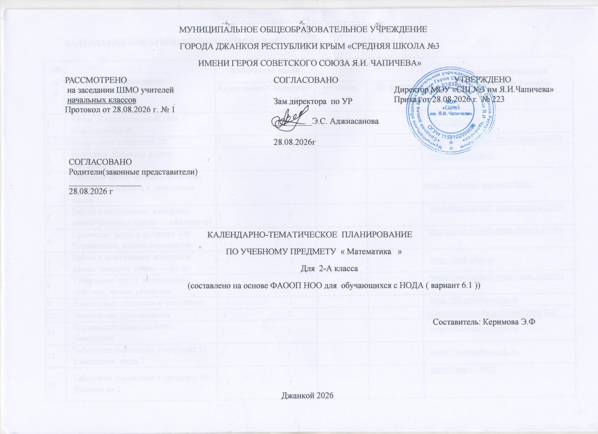

МУНИЦИПАЛЬНОЕ ОБЩЕОБРАЗОВАТЕЛЬНОЕ УЧРЕЖДЕНИЕ
ГОРОДА ДЖАНКОЯ РЕСПУБЛИКИ КРЫМ «СРЕДНЯЯ ШКОЛА №3
ИМЕНИ ГЕРОЯ СОВЕТСКОГО СОЮЗА Я.И. ЧАПИЧЕВА»
РАССМОТРЕНО  на заседании ШМО учителей  начальных классов  Протокол от 28.08.2026 г. № 1 | СОГЛАСОВАНО  Зам.директора по УР  _________Э.С. Аджиасанова  28.08.2026г | УТВЕРЖДЕНО  Директор МОУ «СШ №3 им Я.И.Чапичева»  Приказ от 28.08.2026 г. № 223
СОГЛАСОВАНО
Родители(законные представители)
_________________
28.08.2026 г

КАЛЕНДАРНО-ТЕМАТИЧЕСКОЕ ПЛАНИРОВАНИЕ
ПО УЧЕБНОМУ ПРЕДМЕТУ « Математика »
Для 2-А класса
(составлено на основе ФАООП НОО для обучающихся с НОДА ( вариант 6.1 ))

Составитель: Керимова Э.Ф

Джанкой 2026

КАЛЕНДАРНО-ТЕМАТИЧЕСКОЕ ПЛАНИРОВАНИЕ

№ п/п | Тема урока | Количество часов |  | изучения |  | Электронные цифровые образовательные ресурсы
№ п/п | Тема урока | Аудиторная | Самостоятельная | По плану | По факту | Электронные цифровые образовательные ресурсы
1 | Числа . Количественный счёт. Порядковый счёт. | 1 1 |  |  |  | https://goo.su/Nx7z
2 | Состав чисел в пределах 20 | 1 1 |  |  |  | https://goo.su/Nx7z https://goo.su/B7RI4
3 | Величины .Единицы длины: сантиметр. | 1 1 |  |  |  | https://goo.su/Nx7z
4 | Свойства чисел: чётные и нечётные числа, однозначные и двузначные числа | 1 1 |  |  |  | https://resh.edu.ru/subject/12/1/
5 | Работа с величинами: измерение длины (единица длины — миллиметр) | 1 1 |  |  |  | https://goo.su/Nx7z https://goo.su/B7RI4
6 | Сравнение чисел в пределах 100. Неравенство, запись неравенства | 1 1 |  |  |  | https://goo.su/Nx7z https://goo.su/B7RI4
7 | Работа с величинами: измерение длины (единица длины — метр) | 1 1 |  |  |  | https://resh.edu.ru/
8 | Умножение чисел. Компоненты действия, запись равенства | 1 1 |  |  |  | https://goo.su/Nx7z https://goo.su/B7RI4
9 | Взаимосвязь сложения и умножения | 1 1 |  |  |  | https://lib.myschool.edu.ru
10 | Нахождение произведения | 1 1 |  |  |  | https://content.edsoo.ru/case/item/117/
11 | Переместительное свойство умножения | 1 1 |  |  |  | https://lib.myschool.edu.ru
12 | Табличное умножение в пределах 50. Умножение числа 2 | 1 1 |  |  |  | https://lib.myschool.edu.ru
13 | Табличное умножение в пределах 50. Деление на 2 | 1 1 |  |  |  | https://goo.su/Nx7z
14 | Табличное умножение в пределах 50. Умножение числа 3 | 1 1 |  |  |  | https://myschool.edu.ru/
15 | Табличное умножение в пределах 50. Деление на 3 | 1 1 |  |  |  | https://myschool.edu.ru/
16 | Табличное умножение в пределах 50. Умножение числа 4 | 1 1 |  |  |  | https://lib.myschool.edu.ru
17 | Табличное умножение в пределах 50. Деление на 4 | 1 1 |  |  |  | https://lib.myschool.edu.ru
18 | Табличное умножение в пределах 50. Умножение числа 5 | 1 1 |  |  |  | https://myschool.edu.ru/
19 | Табличное умножение в пределах 50. Деление на 5. | 1 1 |  |  |  | https://lib.myschool.edu.ru
20 | Табличное умножение в пределах 50. Умножение числа 6 и на 6 | 1 1 |  |  |  | https://resh.edu.ru/subject/12/1/
21 | Табличное умножение в пределах 50. Деление на 6 | 1 1 |  |  |  | https://resh.edu.ru/subject/12/1/
22 | Табличное умножение в пределах 50. Умножение числа 7 и на 7 | 1 1 |  |  |  | https://resh.edu.ru/subject/12/1/
23 | Табличное умножение в пределах 50. Деление на 7 | 1 1 |  |  |  | https://goo.su/Nx7z https://goo.su/B7RI4
24 | Табличное умножение в пределах 50. Умножение числа 8 и на 8 | 1 1 |  |  |  | https://lib.myschool.edu.ru
25 | Табличное умножение в пределах 50. Деление на 8 | 1 1 |  |  |  | https://goo.su/Nx7z https://goo.su/B7RI4
26 | Табличное умножение в пределах 50. Умножение числа 9 и на 9 | 1 1 |  |  |  | https://resh.edu.ru/subject/12/1/
27 | Табличное умножение в пределах 50. Деление на 9 | 1 1 |  |  |  | https://resh.edu.ru/subject/12/1/
28 | Умножение на 1, на 0. Деление числа 0 | 1 1 |  |  |  | https://myschool.edu.ru/
29 | Составление утверждений относительно заданного набора геометрических фигур. Распределение геометрических фигур на группы | 1 1 |  |  |  | https://myschool.edu.ru/
30 | Алгоритмы (приёмы, правила) построения геометрических фигур | 1 1 |  |  |  | https://myschool.edu.ru/
31 | Единица длины, массы, времени. Повторение | 1 1 |  |  |  | https://myschool.edu.ru/
32 | Геометрические фигуры. Периметр. Математическая информация. Работа с информацией. Повторение | 1 1 |  |  |  | https://resh.edu.ru/subject/12/1/
33 | Числа от 1 до 100. Умножение. Деление. Повторение | 1 1 |  |  |  | https://goo.su/Nx7z https://goo.su/B7RI4
34 | Обобщение изученного за курс 2 класса | 1 1 |  |  |  | https://goo.su/Nx7z https://goo.su/B7RI4
ОБЩЕЕ КОЛИЧЕСТВО ЧАСОВ ПО ПРОГРАММЕ |  | 34 34

ЛИСТ КОРРЕКТИРОВКИ
КАЛЕНДАРНО-ТЕМАТИЧЕСКОГО ПЛАНИРОВАНИЯ 20__ - 20__ учебного года
Учитель ______________________________ Предмет _____________________________________ Класс (ы) ____________
___ четверть |  | По рабочей программе |  | Корректировка
Кол-во уроков по плану | Кол-во уроков по факту | Дата занятия | Тема занятия | Дата занятия | Причина коррекции | Способ коррекции

